课程编号
得分 | 教师签名 | 批改日期
深 圳 大 学 实 验 报 告

课程名称： 大学物理实验（一）
实验名称： 光敏电阻特性研究
学 院： 机电与控制工程学院
指导教师： 杨巍

实验时间： 2021 年 5 月 27 日
提交时间：

一、实验目的

1. 了解光敏电阻的工作原理
2. 测量光敏电阻的伏安特性
3．测量光敏电阻的光照特性

二、实验原理

1. 光敏电阻是什么？
基于内光电效应的一种光传感器探头，用于光的测量、光的控制和光电转换（将光的变化转换为电的变化）。
光敏电阻又称光导管，在特定波长的光照射下，其阻值会迅速减小。

2.为什么光敏电阻阻值会随光照而改变
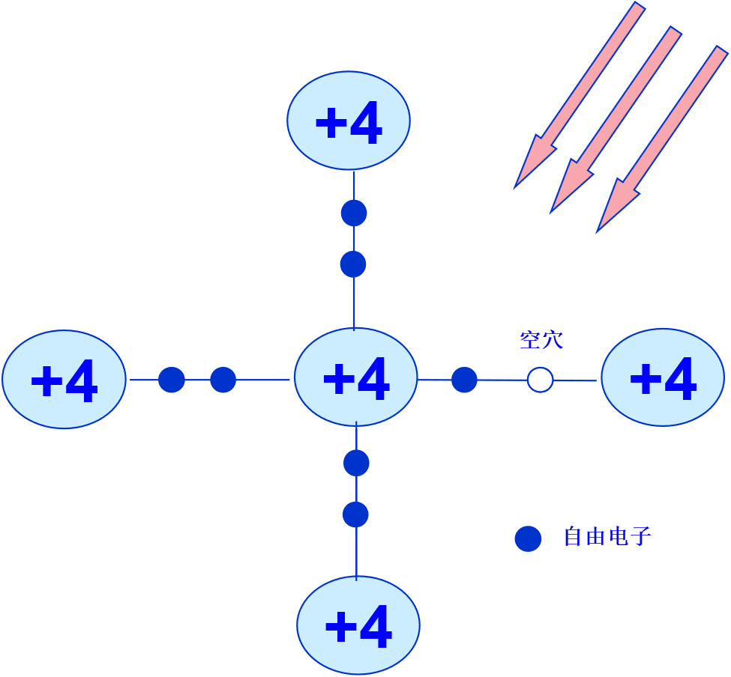
物体在光的作用下释放出电子的现象称为光电效应,所释放出的电子称为光电子。光电效应分为内光电效应和外光电效应。入射光子使吸收光的物质表面发射电子,这种效应称为外光电效应或光电发射效应;光激发的载流子仍保留在晶体内部称为内光电效应,它又可分为光导效应和光伏效应。有些半导体材料在黑暗环境下的电阻很大,但受到光照射时,若光子的能量大于半导体材料的禁带宽度,则价带中的电子吸收光子的能量后就会跃迁到导带,从束缚状态变成自由状态,激发出电子一空穴对,这样由于半导体中载流子浓度的增加,使材料的电导率增加。光照后产生的载流子都参与导电，从而使光敏电阻的阻值迅速下降（百兆欧到百欧）

3. 光敏电阻其他特性参数
（1）暗电流、暗电阻：在一定的电压下，没有光照时，流过的电流称为暗电流。外加电压与暗电流之比称为暗电阻。
（2）灵敏度：灵敏度是指暗电阻与受光照射时的亮电阻的相对变化值。
（3）光谱响应：是指光敏电阻在不同波长的光照下的灵敏度。多数在540nm附近出现峰值
（4）温度系数。光电效应受温度影响较大，部分光敏电阻在低温下的光电灵敏较高，而在高温下的灵敏度则较低。
（5）额定功率。（50~100mW)
4. 自然光与偏振光
自然光：在与光传播方向垂直的平面内，光矢量沿各个方向的平均值相等。普通光源发光的是自然光
偏振光：自然光经过反射、吸收、折射后，可能会只保留某一方向的光振动或振动在某一方向较强，即偏振光。

三、实验仪器：

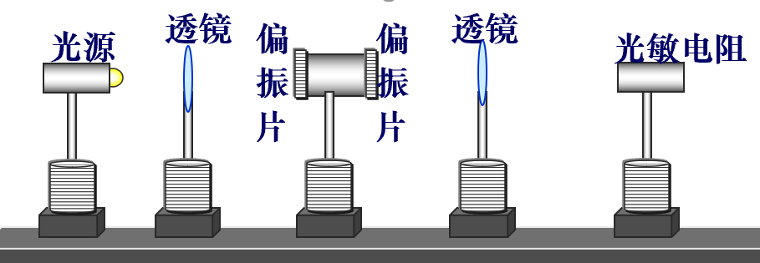

四、实验内容：

1.在光强不变（偏振片角度θ=30º）的情况下，测量光敏电阻伏安特性.画出伏安特性曲线,并作线性拟合，求出电阻的大小。
2.画出光敏电阻的光照特性（电流随光照变化）曲线。

五、数据记录：
组
1.伏安特性
U（V） | 0 | 0.64 | 1.27 | 2.03 | 3.05 | 4.14 | 5.26
I(mA) | 0 | 0.22 | 0.44 | 0.71 | 1.07 | 1.46 | 1.87

2.光照特性，电压源2V

I(mA) | 0.83 | 0.81 | 0.77 | 0.71 | 0.62 | 0.53 | 0.43 | 0.32 | 0.22 | 0.19
θ（º） | 0 | 10 | 20 | 30 | 40 | 50 | 60 | 70 | 80 | 90

六、数据处理

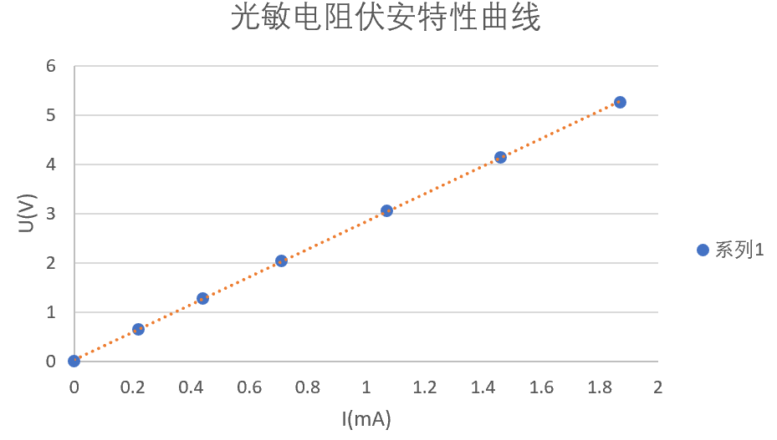
1.伏安特性曲线
U（V） | 0 | 0.64 | 1.27 | 2.03 | 3.05 | 4.14 | 5.26
I(mA) | 0 | 0.22 | 0.44 | 0.71 | 1.07 | 1.46 | 1.87

2．光照特性曲线
相对光强计算公式 ：（cos²θ）。

I(mA) | 0.83 | 0.81 | 0.77 | 0.71 | 0.62 | 0.53 | 0.43 | 0.32 | 0.22 | 0.19
θ（º） | 0 | 10 | 20 | 30 | 40 | 50 | 60 | 70 | 80 | 90
（cos²θ） | 1 | 0.969 | 0.883 | 0.75 | 0.586 | 0.413 | 0.25 | 0.116 | 0.030 | 0

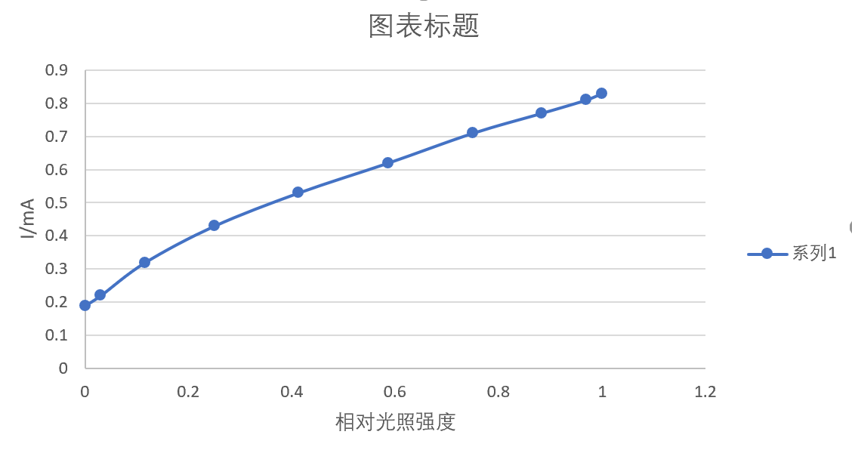

七、结果陈述：

八、实验总结与思考题

- 当光照达到一定的强度，光敏电阻的电阻会否再发生变化？

2、如果我们改变电流电压方向，测量结果是否会发生变化？

指导教师批阅意见：

成绩评定：

预习  （20分） | 操作及记录  （40分） | 数据处理与结果陈述30分 | 思考题  10分 | 报告整体  印 象 | 总分

